Oznanila  LIBELIČE – SV. MARTIN  31. teden 2025 – M. SRPAN /V. SRPAN |  | 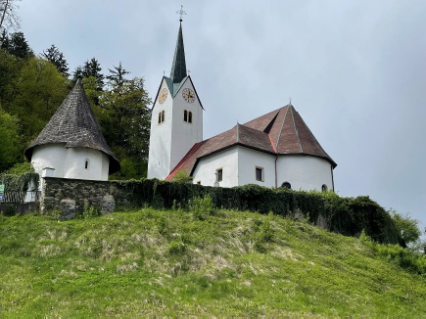  mali sdrpan
NEDELJA  27. julij | 17. nedelja med letom,  svetovni dan starih staršev  Gorazd, Kliment in drugi učenci  sv. bratov Cirila in Metoda  Jakobova nedelja v Črnečah  KRIŠTOFOVA NEDELJA – AKCIJA MIVA  Blagoslov vseh prevoznih sredstev | 08:00 Ojstrica - /Igor/  08:00 Šempeter –/ Franček/  Lepa nedelja v Črnečah – / Franček/  10:00 za + Alojzijo Vrhovnik /Davorin z družino/ Črneče  10:00 Dravograd - / Igor/
PONEDELJEK  28. julij | Viktor I., pp  Samson - Samo, škof | 11.30 zz mm Dravograd  18:00 za + Gabrijelo Hartman v Črnečah
TOREK  29. julij | Marta, Lazarjeva sestra | 18:00 po namenu v Črnečah
SREDA  30. julij | Peter Krizolog,škof,  Rufin, mučenc | 18:00 po namenu v Črnečah
ČETRTEK  31. julij | Ignacij Lojolski, ust. jezuitov  Helena, mučenka | 18:00 po namenu v Črnečah
PETEK  1. avgust | Alfolnz Ligvorij, škof,  cerkveni učitelj
  09:00 po namenu pri Sv. Križu
  18:00 za + Fridla Goloba v Črnečah
SOBOTA  2. avgust | Porcijunkula -  porcijunkulski odpustek  pri Sv. Križu | 10:00 po namenu /p. Toni Brinjevec/  po namenu pri Sv. Križu  18:00 sobotna nedeljska maša - v d. n. /Franci/ v Črnečah  18:30 sobotna nedeljska maša – v Dravogradu
NEDELJA  3. avgust | 18. nedelja med letom,  Lidija, spokornica | 08:00 za + brata Pavla, starše: Bogomirja in  Marijo Knez ter za vse pri hiši  pomrle v Libeličah  08:00 Dravograd - Igor  10:00 Sv. trije križi –(ozvo.) Franček , na Ojstrici  10:00 Ožbolt - / Igor/
Danes mladi ljudje ob polnih mizah stradajo po smislu življenja. Danes se mnogim pri belem dnevu lahko stemni nebo in ne vedo kam, ker so izgubili življenjske smernice.
Kdor izgubi v svojem življenju Boga, je vse izgubil. Kdor pa ostane po molitvi povezan z Bogom, ima na svoji življenjski poti luč, ki mu sveti, še posebej v temi stisk in kriz.
Odgovarja: Franc Kraner, žpk – sodelavec, tel.: 051685734, e-mail: franc.kraner@rkc.si.
Naročniki mašnih namenov se strinjajo z objavo v tiskanih oznanilih in oznanilih na spletu ter oglasni deski.

